***MODELO N°1 – TERCER PARCIAL DE ORGANIZACIÓN DE COMPUTADORAS***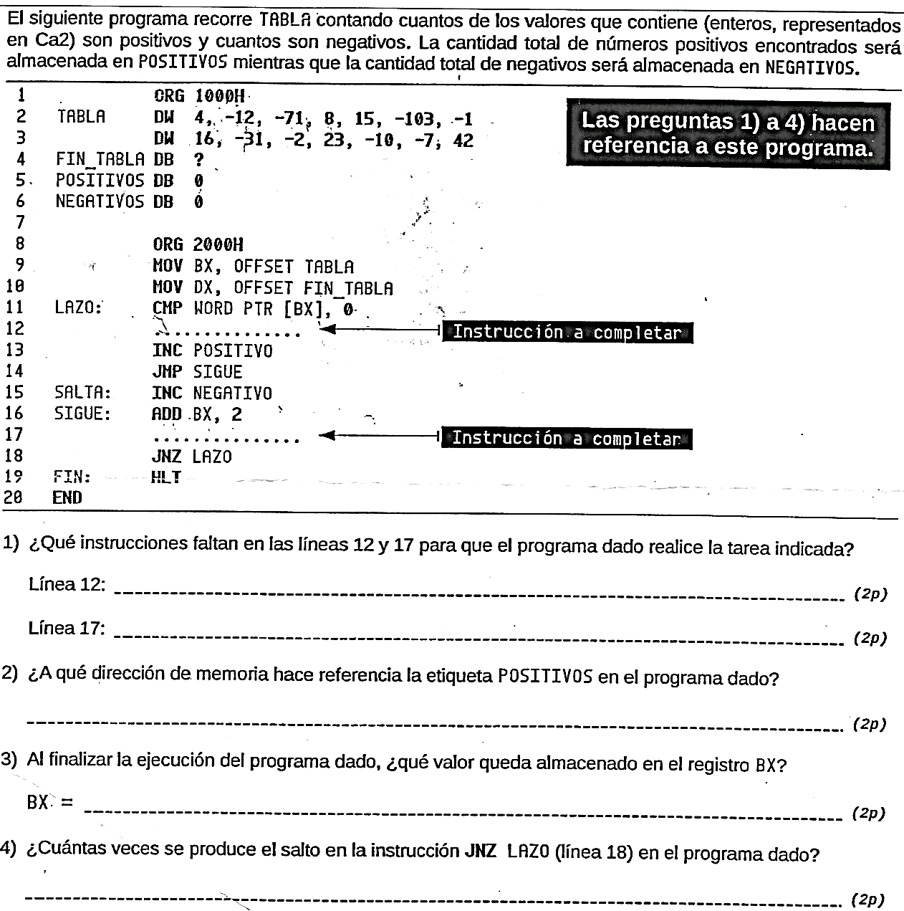

***MODELO N°2 – TERCER PARCIAL DE ORGANIZACIÓN DE COMPUTADORAS***

El siguiente programa verifica si un numero entre 1 y 10 cargado en la posición de memoria NUMERO es par, y de ser asi genera una tabla de 5 valores cuyo primer valor es el cargado en NUMERO y luego se almacenan sus múltiplos en forma ascendente. Ejemplo: si se ingresa el número 6, la tabla contendrá los valores: 6, 12, 18, 24 y 30 si el contenido de NUMERO es impar, se guarda 0 en la TABLA.

**ORG 1000H**

NUMERO DB 7

TABLA DB ?

**ORG 3000H**

SUBRUT: MOV DH, DL

AND DH, 1

JNZ ES_IMPAR

MOV CL, 5

MOV DH, DL

LAZO: **A COMPLETAR** _____________________

INC BX

ADD DL, DH

DEC CL

JNZ LAZO

JMP FIN

ES_IMPAR: MOV BYTE PTR [BX], 0

FIN: RET

**ORG 2000Η**

**A COMPLETAR** _____________________

MOV BX, OFFSET TABLA

CALL SUBRUT

HLT

END

***MODELO N°3 – TERCER PARCIAL DE ORGANIZACIÓN DE COMPUTADORAS***

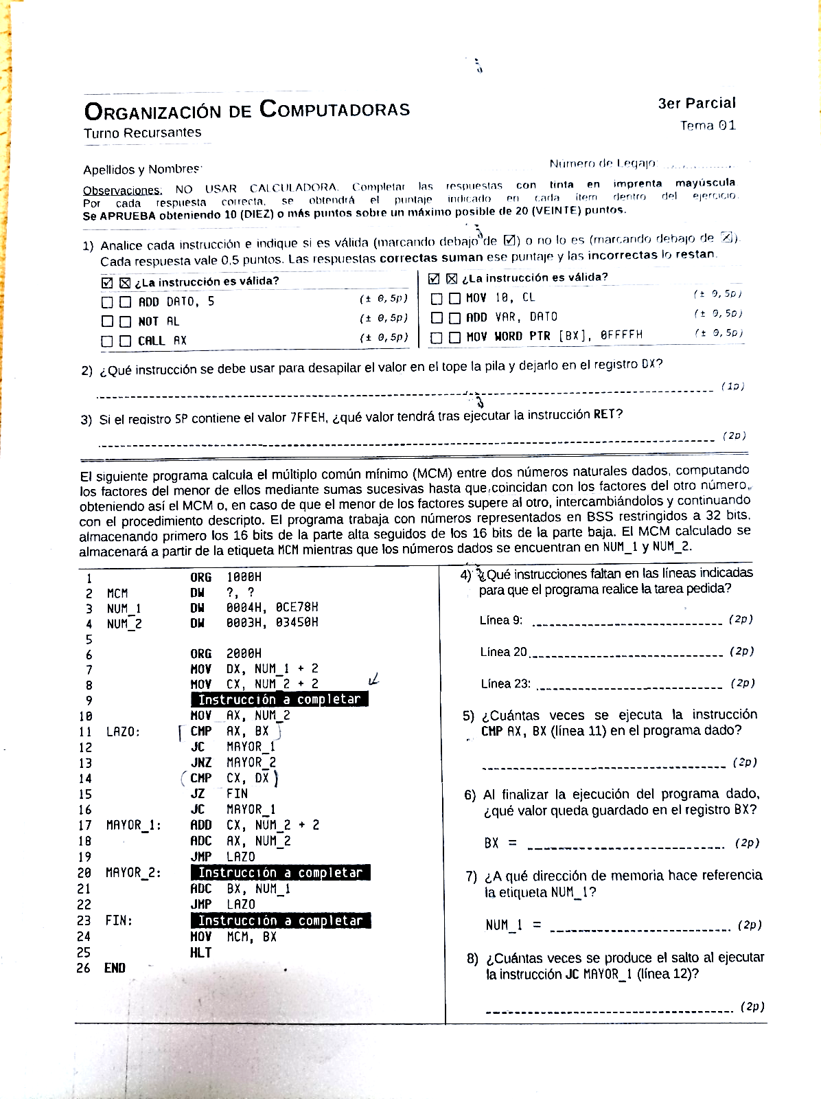

***MODELO N°4 – TERCER PARCIAL DE ORGANIZACIÓN DE COMPUTADORAS***

***MODELO N°5 – TERCER PARCIAL DE ORGANIZACIÓN DE COMPUTADORAS***

